Инструкция «Как зарегистрироваться в Электронной-библиотечной системе "AgriLib"?

В правом верхнем углу сайта http://ebs.rgazu.ru/ нажмите на кнопку «Регистрация». Откроется форма регистрации:

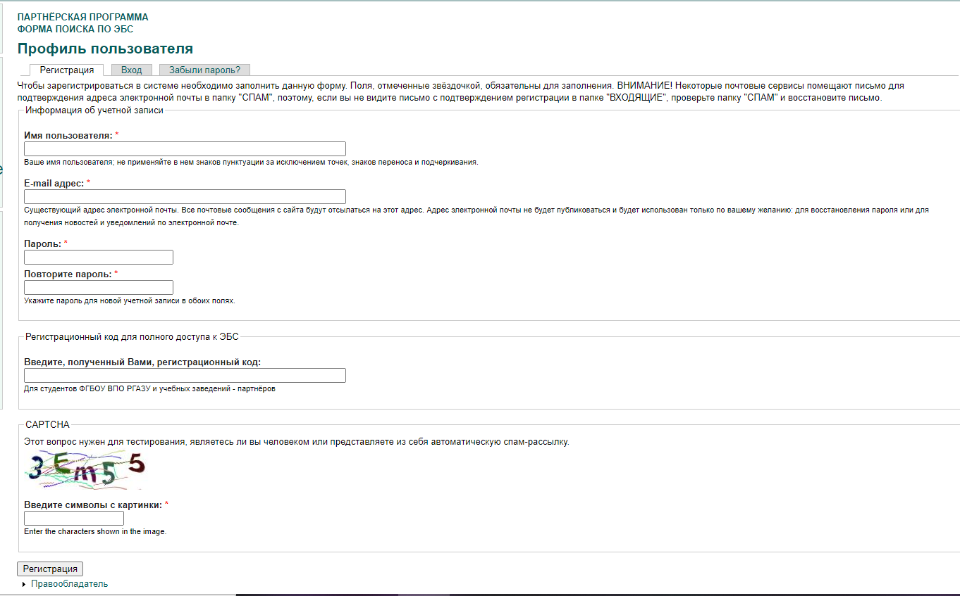

Далее необходимо:

1. Заполнить все поля регистрации

3. Для заполнения поля «Введите, полученный Вами, регистрационный код», Вам необходимо обратиться к своему куратору, для получения кода доступа.

4. Нажать «Зарегистрироваться»

5. Вы сразу же получите электронное письмо со ссылкой для подтверждения, зарегистрированного email, это необходимо для завершения регистрации.

6. После подтверждения email Вы можете авторизоваться: на сайте ЭБС нужно нажать на кнопку «Войти», далее ввести Ваши логин (email) и пароль.

